石家庄铁道大学信息科学与技术学院实习实训日志

学生姓名 | 王莉 | 所学专业 | 软件工程
班级学号 | 20163623 | 实习时间 | 2019年 9月 5日
今天学  习过程  和小结 | 1.今天上午主要讲了hive数据仓库操作的调优，主要调优方法有：  （1）Hadoop源码编译支持Snappy压缩  先安装hadoop源码，JDK,maven,protobuf等软件配置编译环境，然后编译安装snappy,protobuf，最后编译hadoop native即可生成支持snappy压缩的二进制安装包。  （2）开启map输出阶段压缩和开启reduce输出阶段压缩。它们可以减少map和reduce的数据传量，从而减少时间。  （3）选择TextFile文件格式或Orc文件格式或Parquet文件格式。它们三种文件格式的压缩比是不同的。但是它们之间的查询速度相似。  （4）Fetch抓取，hive可以对某些情况的查询不使用mapreduce计算。  （5）当数据量比较小时，可以通过本地模式在单台机上完成任务，执行时间会被缩短。  （6）优化查询表的操作语句或表的结构。两个表通过join连接起来查询使用不同连接方式执行时间时不同的。除此之外还有通过group by分组查询，分桶查询，分区查询来缩短查询时间。  2.下午做了一个hive的案例，统计硅谷影音视频网站的常规指标，各种TopN指标。老师给了两份数十万的数据，但是考虑到因为虚拟机的局限性，只是使用了一部分数据。题目也是比较简单。但是做题的时候，能够想清楚查询语句的逻辑性，但是输入语句的时候，出现了许多语法错误，发现HQL和SQL的语法还是非常不同的。
遇到问
题汇总
学习技能思维导图  （持续增加） | 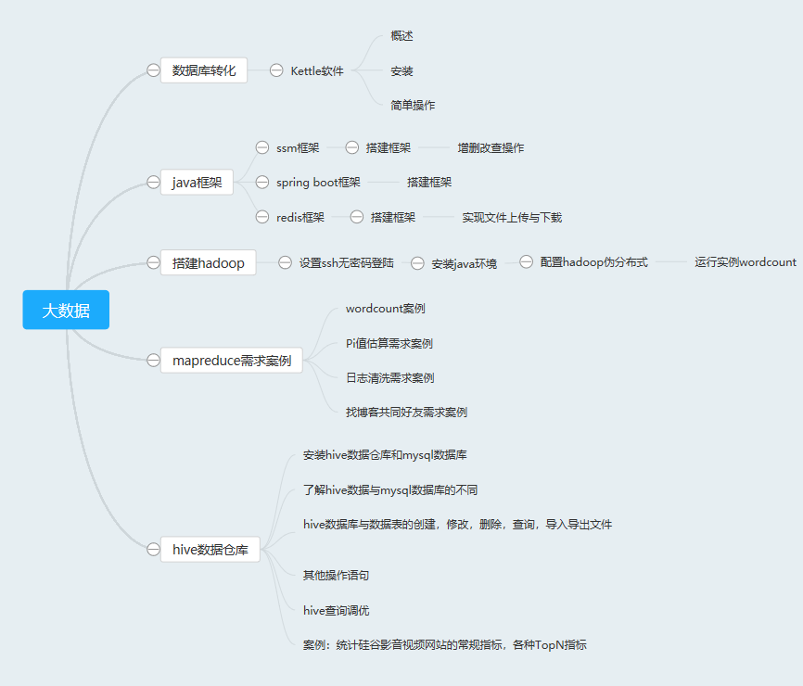
填写，需要记录实习期间的工作情况等；实习结束后实习周报按时间顺序装订交指导教师。

